Titre : Mon cerf-volant.
https://www.opensign.eu/fr/educational_sheet/151

Catégorie d’âge : 6 -12 ans

Auteurs: Institut des Sourds de Turin www.istitutosorditorino.org

Compétences :
- Après cette activité, les élèves seront capables de construire un cerf-volant avec l’aide d’un adulte.
- Les élèves sauront expliquer comment fabriquer un cerf-volant.

Compétences relatives aux programmes européens :
http://eur-lex.europa.eu/legal-content/FR/TXT/?uri=LEGISSUM%3Ac11090

L'évaluation formative :
- Expliquer les étapes pour construire un cerf-volant, ainsi qu’un peu d'histoire et de science du vol.
- Définir les mots : cerf-volant, tissu, fil, voler.
- Identifier les outils nécessaires à la fabrication d'un cerf-volant.

L'évaluation sommative :
- Suivre des étapes pour créer un nouveau jeu, exprimer des émotions, développer sa créativité tout en créant un nouvel objet.

Liste de vocabulaires spécifiques / Mots-clés :
- Cerf-volant, histoire, science, air, force, physique.

Courte description de la progression pédagogique/scénario :
L'enseignant proposera de créer un cerf-volant et demandera comment, à leur avis, ces jeux peuvent voler. L'enseignant expliquera les phases de la création d’un cerf-volant. Au cours de cette activité, enseignant et élèves peuvent discuter de l’histoire des objets volants et des animaux qui peuvent voler.
L'enseignant peut enseigner un nouveau vocabulaire sur la physique et le vol.
L'enseignant assistera les étudiants dans chaque étape.

Matériel nécessaire / Exigences techniques :
- bâtons, tissus, cordes, ciseaux, colle, laine.

Focus sur la langue des signes :
- Signez le nouveau vocabulaire, signez le matériel nécessaire à la fabrication du cerf-volant, signez les étapes à suivre pour créer ce nouvel objet.

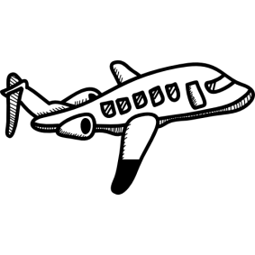
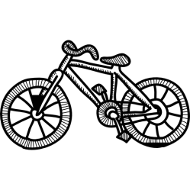
- Entoure les objets qui peuvent voler.

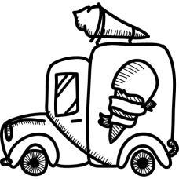

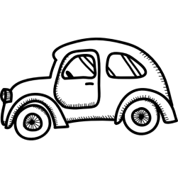

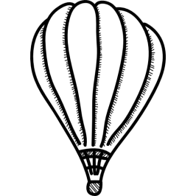
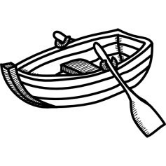

- Entoure les animaux qui peuvent voler.
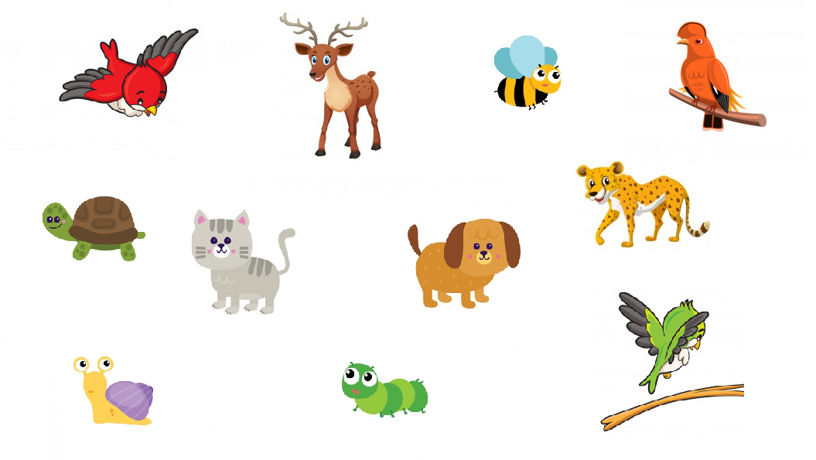

3. De quoi avez-vous besoin pour construire un cerf-volant ?

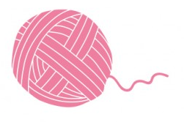
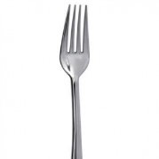
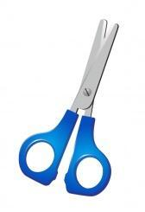
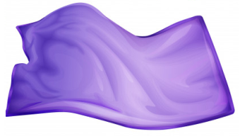

- Cerf-volant et géométrie !

Quelle est la forme du cerf-volant ? ________________________________________

- Cette petite fille a un cerf-volant, mais elle est sans cordon. Peux-tu l'aider ?
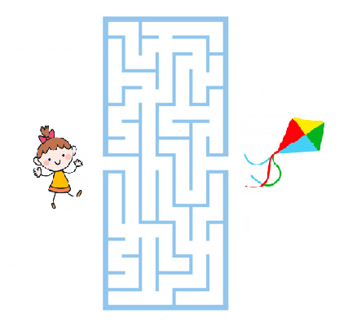

Prolongements / liens vers d’autres ressources numériques :

- https://www.youtube.com/watch?v=Oiz6K6TVTMA&feature=youtu.be

